ОБЩИЕ СВЕДЕНИЯ
для поступающих в КГБОУ СПО
«Красноярский краевой колледж
культуры и искусства»

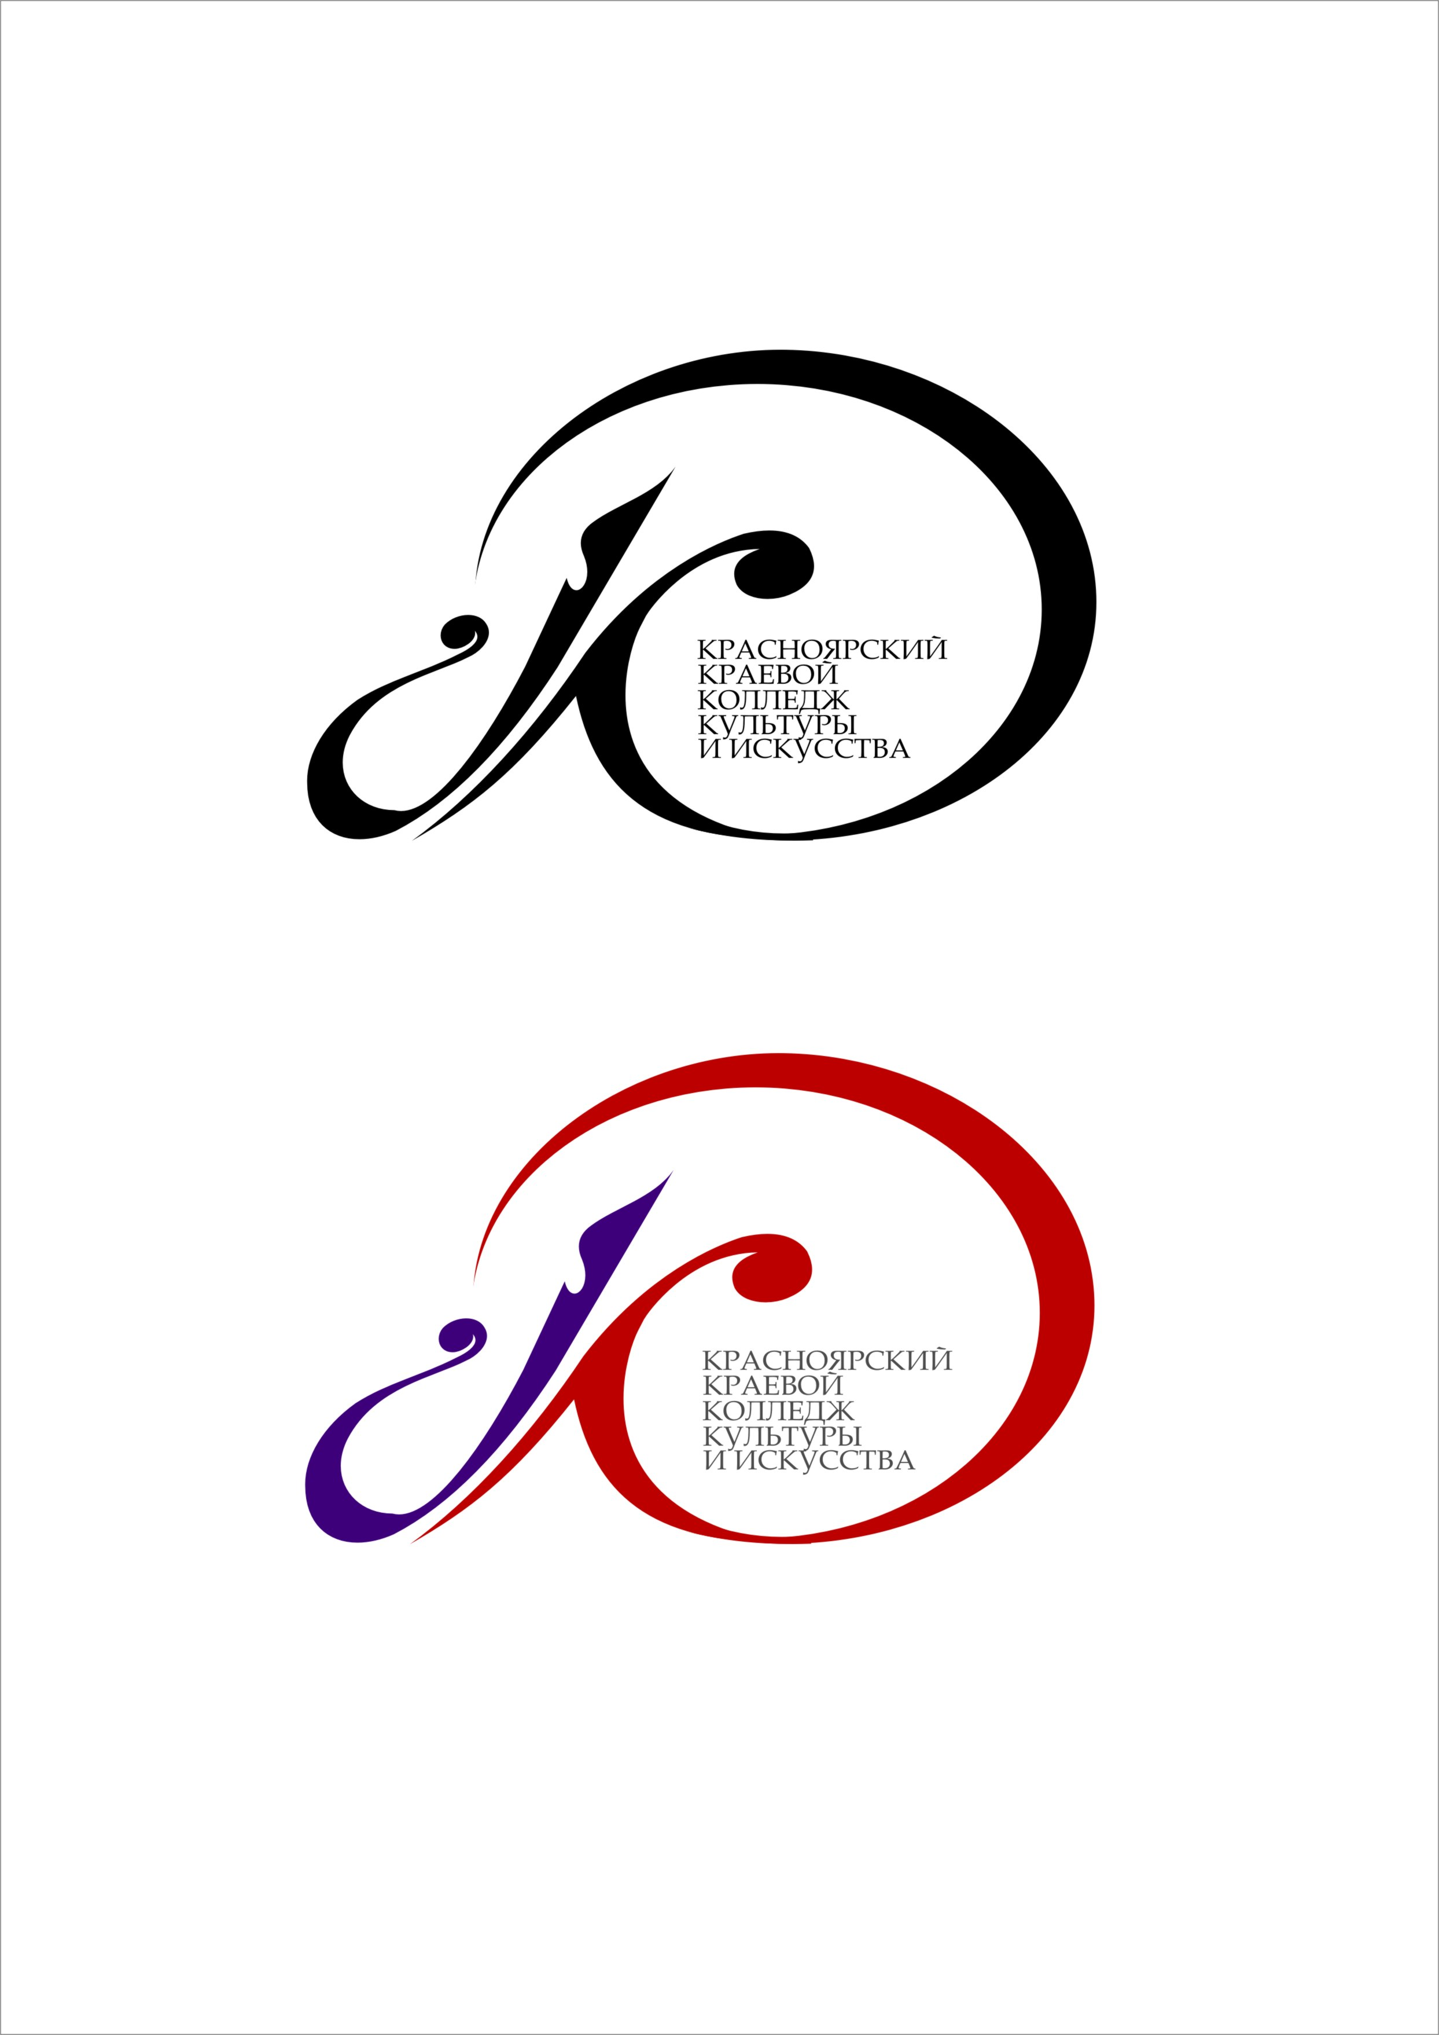

Колледж осуществляет подготовку специалистов по очной
форме обучения на базе 9 и 11 классов по следующим специальностям:
Вид | Образовательная база приема | Срок и форма обучения, | Квалификация
073101 Инструментальное исполнительство углубленная подготовка
- инструменты народного оркестра (домра, балалайка, баян, аккордеон, гитара, гусли, гармонь);  -оркестровые духовые и ударные инструменты (флейта, кларнет, труба, тромбон, саксофон, ударные инструменты) | на базе основного общего  образования -9 классов и на базе среднего полного (общего)  образования-11классов | 3 года 10 месяцев -  очная | артист, преподаватель, концертмейстер  артист, преподаватель
070214 Музыкальное искусство эстрады углубленная подготовка
- инструменты эстрадного оркестра;  - эстрадное пение | на базе основного общего  образования -9 классов и на базе среднего полного (общего)  образования-11 классов | 3 года 10 месяцев -  очная | артист, преподаватель, руководитель эстрадного  коллектива
070301 Актерское искусство углубленная подготовка
- актер драматического театра и кино | на базе основного общего  образования - 9 классов и на базе среднего полного (общего)  образования-11 классов | 3 года 10 месяцев -  очная | актер, преподаватель
071901 Библиотековедение базовая подготовка
 | на базе основного общего образования -9 классов и на базе среднего полного (общего) образования-11 классов | 1 год 10 мес. - очная  2 года 10 мес.  11 кл. - заочная | библиотекарь
071801 Социально-культурная деятельность базовая подготовка
- организация и постановка культурно-массовых мероприятий и театрализованных представлений;  - организация культурно-досуговой деятельности | на базе основного общего образования - 9 классов и на базе среднего полного (общего) образования-11 классов | 1 год 10 мес. -  11 кл. - очная  2 года 10 мес. -  9 кл. - очная  2 года 10 мес. -  11 кл. - заочная | Организатор  социально-  культурной  деятельности
071501 Народное художественное творчество углубленная подготовка
- театральное творчество;  - хореографическое творчество | на базе основного общего  образования - 9 классов и на базе среднего полного (общего) образования-11классов | 3 года 10 месяцев -  очная | руководитель любительского творческого  коллектива, преподаватель
073403 Сольное и хоровое народное пение углубленная подготовка
- сольное народное пение;  - хоровое народное пение | на базе основного общего образования -9 классов и на базе среднего полного (общего) образования-11классов | 3 года 10 месяцев -  очная | артист, вокалист, преподаватель, руководитель  народного хорового коллектива
070210 Музыкальное звукооператорское мастерство углубленная подготовка
 | на базе основного общего  образования - 9 классов и на базе среднего полного (общего)  образования-11 классов | 3 года 10 месяцев -  очная | специалист звукооператорского  мастерства
072601
Декоративно-прикладное искусство и народные промыслы базовая подготовка
- кружевоплетение  - роспись ткани  - художественная вышивка  - керамика  - ткачество и ковроделие  - художественная обработка дерева | на базе основного общего образования -9 классов и на базе среднего полного (общего) образования-11 классов | 2 года 10 месяцев -  очная | художник народных  художественных промыслов

На заочную форму обучения принимаются абитуриенты на базе 11 классов
Вступительные экзамены для всех специальностей по общеобразовательным дисциплинам
(на очную форму обучения):
На базе 11 классов: Результаты ЕГЭ по русскому языку и литературе
На специальности:
Инструментальное исполнительство
Музыкальное искусство эстрады
Актерское искусство
Социально-культурная деятельность
Народное художественное творчество
Сольное и хоровое народное пение
Музыкальное звукооператорское мастерство
Декоративно-прикладное искусство и народные промыслы
На специальность:
Библиотековедение - результаты ЕГЭ по русскому языку и истории России;
На базе 9 классов: Русский язык ИГА, литература в форме тестирования

Дополнительные вступительные испытания:

Специальность: Инструментальное исполнительство (Экзамен по специнструменту (исполнение трех произведений); сольфеджио и теория музыки);
Специальность: Музыкальное искусство эстрады (Экзамен по специнструменту (исполнение трех произведений); сольфеджио и теория музыки);
Специальность: Актерское искусство (Творческий экзамен: чтение прозы, басни, стихотворения, показ этюда, проверка музыкального слуха, ритма, музыкальной памяти);
Специальность: Библиотековедение (Профильное собеседование);
Специальность: Социально-культурная деятельность базовая подготовка (Профильное собеседование: чтение прозы, показ этюда, проверка музыкального слуха, ритма, музыкальной памяти);
Специальность: Народное художественное творчество: Театральное творчество) – Творческий экзамен: чтение прозы, показ этюда, проверка музыкального слуха, ритма, музыкальной памяти;
Специальность: Хореографическое творчество - Творческий экзамен:
а) проверка хореографических данных – шаг, прыжок, выворотность, пластика
б) проверка музыкальных данных – слух, ритм, память
в) исполнение танцевального номера;
Специальность: Сольное и хоровое народное пение (Творческий экзамен: проверка музыкального слуха, ритма, музыкальной памяти, исполнение двух разнохарактерных песен, для владеющих инструментом – исполнение двух произведений);
Специальность: Музыкальное звукооператорское мастерство (Творческий экзамен: выполнение творческого задания – предоставление авторской фонограммы, коммутация стандартной акустической системы, знание ПК; сольфеджио и теория музыки);
Специальность: Декоративно-прикладное искусство и народные промыслы (Экзамен по композиции (составление цветочного орнамента) просмотр рисунков, изделий декоративно-прикладного творчества)
Заочное отделение:
На заочную форму обучения принимаются абитуриенты на базе 11 классов
Поступающие на заочное отделение пишут изложение и сдают экзамен по специальности.
Прием документов ведется с 21 июня по 25 июня,
с 2 августа по 15 августа.

Подготовительные платные курсы:
проведение платных подготовительных курсов по творческим экзаменам.

Поступающие могут воспользоваться общежитием колледжа (с оплатой за проживание за счет абитуриента).

В середине июля в Колледже культуры будет открыт пункт приема ЕГЭ по литературе

Для поступления необходимо предоставить следующие документы:

Очное отделение: | Заочное отделение:
- аттестат;  - копия аттестата;  - сертификат ЕГЭ.  - 6 фотографий (3х4);  - мед. справка;  - выписка из карты прививок (сертификат);  - копия пенсионного страхового свидетельства;  - копия ИНН;  - копия паспорта;  - копия медицинского полиса;  - копия приписного удостоверения (для юношей);  - 2 конверта;  - скоросшиватель с прозрачным верхом;  - мультифора; | - аттестат;  - копия аттестата;  - мед. справка;  - 3 фотографии (3х4);  - копия паспорта;  - копия трудовой книжки (для работающих);  - 2 конверта;  - скоросшиватель с прозрачным верхом;  - мультифора;

Наш адрес:

Красноярский край, г. Минусинск, ул. Красных партизан, 3
Тел.: 8 (39132) 2-07-62 (приемная); 2-00-43, 2-56-05 (очное, заочное отделение);
Факс: 8 (39132) 2-50-01
Сайт: kki.kristel.ru; E-mail: kkkki@yandex.ru; kkiprotdel@rambler.ru

Лицензия:
Лицензия 330697, регистрационный номер № 3263 – л от 14.08.2009г до 14.08.2014

